Министерство сельского хозяйства
Российской Федерации

Департамент научно-технологической политики и образования

Кубанская государственная зональная машиноиспытательная станция

П р о т о к о л и с п ы т а н и й

№ 07-19-2006 (1120022)

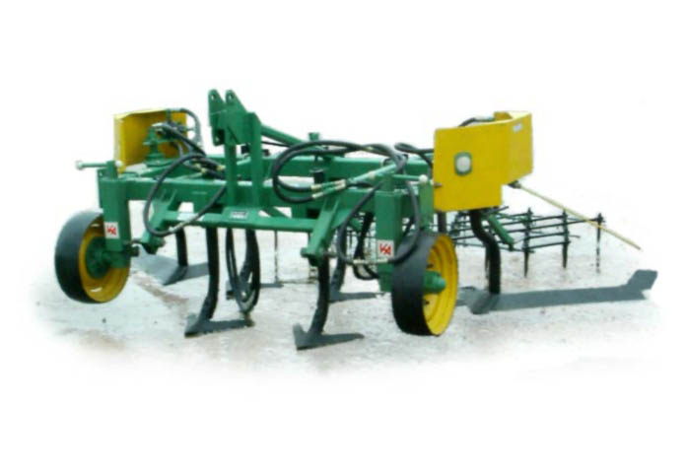

Культиватор виноградниковый навесной КВО-3А
для обработки междурядий: 3,0; 3,5 м

Изготовитель (разработчик) | Адрес
ЗАО "Красный Аксай" | 344025, г. Ростов-на-Дону,  ул. 35 линия, 83

Результаты испытаний (краткие)

Культиватор виноградниковый навесной КВО-3А для обработки междурядий виноградников шириной: 3,0; 3,5 м
Назначение | Культиватор виноградниковый КВО-3А предназначен для рыхления почвы и подрезания сорняков в междурядьях и рядах виноградниковых насаждений с шириной междурядий 3,0 и 3,5 м.
Качество работы:
глубина обработки, средняя, см:
- со стрельчатыми лапами |  |  |  | 14,3
- с рыхлительными лапами |  |  |  | 18,0
Уничтожение сорных растений, %:
- в междурядьях |  |  |  | 100
- в рядках |  |  |  | 77
Повреждение культурных растений, % |  |  |  | 0
Производительность за 1 час основного времени, га |  |  |  | 1,37-1,69
Условия эксплуатации:
- навеска (присоединение) на трактор (способ агрегатирования) |  |  |  | Навесной, гидрофицированный,  с трехточечной навеской
- перевод в рабочее и транспортное  положение |  |  |  | Гидронавесная система  трактора
- настройка рабочих органов |  |  |  | Глубина – изменением телескопической стойки опорных колес;  ширина – присоединение/  отсоединение боковых секций  культиватора
- время подготовки к работе  (навеска), ч |  |  |  | 0,05
Агрегатирование |  |  |  | С тракторами класса МТЗ-80, МТЗ-82, ДТ-75, Т-150К  (кл. 1.4; 2; 3)
Потребляемая мощность, кВт:
- со стрельчатыми лапами |  |  |  | 19,90-44,73
- с рыхлительными лапами |  |  |  | 37,80-75,33
Трудоемкость ежесменного ТО, чел.-ч. |  |  |  | 0,20
Эксплуатационная надежность |  |  |  | Удовлетворительная
Удобство управления |  |  |  | Удобно
Безопасность выполнения работ |  |  |  | Обеспечена
Описание конструкции машины
Культиватор КВО-3А является рамной конструкцией с опорными колесами на телескопических стойках, соединяемой с трактором при помощи трехточечной навески. К переднему и заднему брусьям приварены кронштейны для закрепления стоек лап стрельчатых захватом 380 мм или лап рыхлительных для глубокого рыхления (до 20 см). Кроме того, на раме приварены кронштейны для крепления гидроцилиндров привода ножей поворотных, а также предусмотрены отверстия для крепления поворотного ножа. Гидравлическое устройство управления ножом включает: гидроследящее устройство ТУ-2М-5, разрывные муфты, предохранительные клапаны, гидроцилиндр и рукава высокого давления. Давление в системе ограничивают предохранительные клапаны в пределах 6,3 МПа.
За счет перемещения телескопических стоек опорных колес регулируется глубина обработки. Приспособление для навески двух зубовых борон (для обработки междурядий 3,0 м) и трех зубовых борон (для обработки междурядий 3,5 м) обеспечивают вычесывание сорняков, дополнительное крошение почвы и выравнивание поверхности почвы в междурядьях. Культиватор КВО-3А оснащается дополнительным приспособлением для обработки виноградников с шириной междурядья 3,5 м.
Техническая характеристика
Показатели |  |  | Численные значения
Габаритные размеры, мм:
- в рабочем положении
длина |  |  | 3420
ширина |  |  | 4120
высота |  |  | 1200
Рабочая ширина захвата, м |  |  | 2,98-3,50
Глубина обработки, см:
- со стрельчатыми лапами |  |  | 14,3
- с рыхлительными лапами |  |  | 18,0
Масса машины, кг |  |  | 690,0
Рабочая скорость, км/ч |  |  | 3,6-6,9
Результаты испытаний
Качество работы |  | Культиватор КВО-3А в агрегате с тракторами МТЗ-80 и Т-150К работал на междурядной культивации и глубоком рыхлении виноградников.  Условия были типичными для зоны влажность – от 10 до 25 %; твердость в слоях начиная от 5 до 10 см и глубже составляла от 1,7 до 5,0 МПа, что выше требований ТУ (до 2,5 МПа).
Производительность |  | Производительность за 1 час, га:
 |  | - основного времени |  |  | 1,37-1,69
 |  | - технологического времени |  |  | 1,33-1,63
 |  | - сменного времени |  |  | 1,07-1,31
 |  | - эксплуатационного времени |  |  | 1,03-1,27
 |  | - удельный расход топлива за время сменной работы, кг/га |  |  | 5,13-6,49
 |  | - скорость движения, км/ч |  |  | 3,6-6,9
Безопасность движения |  | В транспортном положении элементы культиватора закрывают приборы внешней световой сигнализации ЭС.  Транспортная скорость – до 15 км/ч.  Культиватор имеет два несоответствия по пунктам 1.7; 1.10 ГОСТ 12.2.111-85.
Техническое  обслуживание |  | при обслуживании (ТО) культиватора КВО-3А проводится ежесменное техническое обслуживание (ЕТО):  - трудоемкость ЕТО – 0,20 чел.-ч;  - сезонное ТО проводится при постановке на хранение.

Заключение по результатам испытаний
Культиватор КВО-3А Т-150К удовлетворительно агрегатируется с тракторами МТЗ-80 и Т-150К. Соответствует своему назначению, устойчиво выполняет технологический процесс, имея при этом эксплуатационно-технологические и агротехнические показатели, соответствующие ТУ. Культиватор КВО-3А вписывается в принятые в зоне технологии и найдет свое широкое применение в хозяйствах АПК зоны действия МИС.

Испытания проведены: |  |  | ФГУ "Кубанская МИС"
Краснодарский край,
г. Новокубанск-3, ул. Кутузова, 5
Испытания провел: |  |  | Золотарев Андрей Борисович
Источник информации: |  |  | Протокол испытаний  № 07-19-2006 (1120022)  от 20 октября 2006 года

